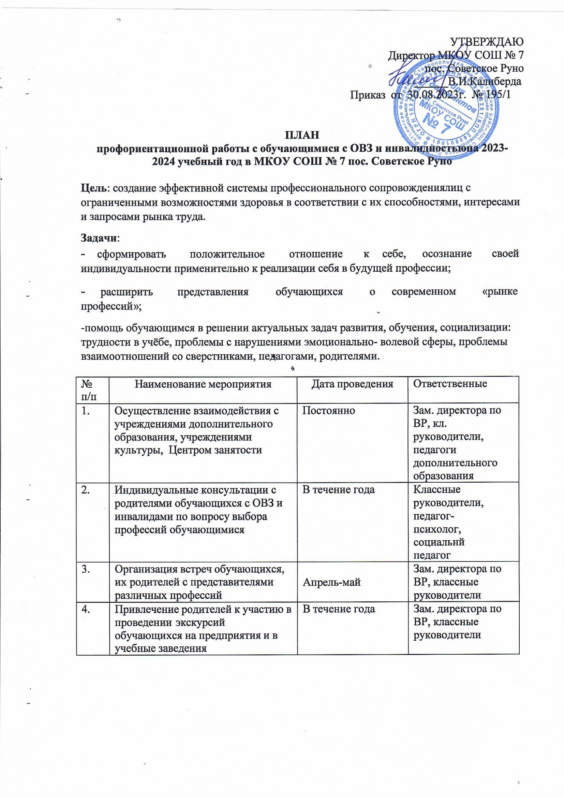

|  |  |  |  |
| --- | --- | --- | --- |
| 5. | Проведение родительских собраний на следующие темы:   1. «Роль семьи в профессиональном самоопределении», 2. «Как найти работу?» 3. «Куда пойти работать?» 4. «О разных формах получения образования» 5. В рамках дня открытых   дверей – единое родительское собрание,  6. «Анализ рынка труда и востребованности профессий в  регионе» | октябрь  ноябрь декабрь  февраль  апрель  май | Зам. директора по ВР, классные руководители |
| 6 | Подготовка рекомендаций  родителям по возникшим проблемам профориентации. | В течение года | Педагог-психолог |
| 7 | Проведение предпрофильной подготовки для учащихся 8-11 классов | Март-апрель | Зам. директора по ВР |
| 8 | Проведение экскурсий на  предприятия, в учебные заведения | В течение года | Зам. директора по ВР, классные руководители |
| 9 | Проведение классных часов профессиональной направленности согласно возрастным особенностям «Мой  выбор» | В течение года | Классные руководители |
| 10 | Осуществление индивидуальных и групповых консультаций  обучающихся | По мере необходимости | Зам. директора по ВР, педагог-психолог |
| 11 | Организация и проведение встреч с представителями различных  профессий. | В течение года | Зам. директора по ВР |
| 12 | «Технология успешного поиска работы». Встреча выпускников группы ОВЗ с представителями  центра занятости | Май | Зам. директора по ВР |
| 13 | Обеспечение участия обучающихся в днях открытых дверей учебных  заведений | Март | Зам. директора по ВР |
| 14 | Обеспечение участия обучающихся в работе Ярмарки вакансий с целью знакомства с учебными  заведениями и рынком труда | Апрель | Администрация шолы |
| 15 | Изучение читательских интересов обучающихся, обсуждение книг, имеющих профориентационное  значение | В течение года | Зам. директора по ВР, классные руководители, библиотекарь |